Діяльність класних керівників щодо організації основних форм профорієнтаційної роботи з учнями
Мета:
• Визначити місце різних форм профорієнтаційної роботи в процесі сприяння
професійному самовизначенню школярів.
• Формування культури професійного самовизначення школярів.
• Вироблення у школярів свідомого ставлення до праці, професійне
самовизначення в умовах свободи вибору сфери діяльності у відповідності
зі своїми можливостями, здібностями і з урахуванням вимог ринку праці.
- Надання профорієнтаційної підтримки учням у процесі вибору профілю
навчання і сфери майбутньої професійної діяльності.

Завдання профорієнтаційної роботи:
- Визначення підходів до організації основних форм профорієнтаційної роботи з учнями.
- Формування ціннісних орієнтацій молоді в професійному самовизначенні.
- Вивчення структури особистості, формування професійної спрямованості.
- Формування суспільно значущих мотивів вибору професії і професійних інтересів.
- Виявлення інтересів, нахилів і здібностей школярів.
- Формування практичного досвіду в різних сферах пізнавальної професійної діяльності.
- Орієнтованого на вибір профілю навчання на старшій шкільній ступені.
- Ознайомлення з загальною класифікацією професій і професіями конкретного міста, району, з вимогами професійної діяльності до людини.

Обладнання: комп’ютер, мультимедійний проектор, аудіоапаратура, папір А4, маркери.
План проведення засідання МО
- Вступне слово керівника МО про тематику та мету засідання.
- Виступ за темою засідання
- Обмін досвідом роботи класних керівників 5-11 класів
- Огляд методичної літератури
- Висновки та рекомендації

І. Організаційний момент
Емоційне налаштування
ІІ. Оголошення теми та мети засідання «Діяльність класних керівників щодо організації основних форм профорієнтаційної роботи з учнями».
- Вступне слово керівника МО 5-11 класів – Сивопляс О.О.(заступника директора з виховної роботи)
ПРОФОРІЄНТАЦІЙНА РОБОТА…

ЦІЛІ, ЗАВДАННЯ, СКЛАД І ОСНОВНІ ФОРМИ ПРОФОРІЄНТАЦІЙНОЇ РОБОТИ

ЧИННИКИ, ЯКІ НЕОБХІДНО ВРАХОВУВАТИ ПІД ЧАС ВИЯВЛЕННЯ ПРОФЕСІЙНИХ ЗДІБНОСТЕЙ:

- по-перше, у юнацькому віці деякі професійно важливі якості перебувають у прихованому стані, тому що немає умов для їх прояву;
- другим чинником є недостатній рівень самосвідомості підлітка, нестійкість емоційного стану, неадекватна самооцінка;
- третій чинник — недолік життєвого досвіду (недостатні знання про світ професій і ринок праці, правила і можливі помилки під час вибору професії).

Знизити негативний вплив цих чинників можна тільки шляхом цілеспрямованого психолого-педагогічного супроводу професійного самовизначення, яке варто розпочинати ще в початковій школі, як це робиться в багатьох країнах.

Профорієнтація — це науково обґрунтована система соціально-економічних, психолого-педагогічних, медико-біологічних і виробничо-технічних заходів щодо надання молоді особистісно орієнтованої допомоги у виявленні й розвитку здібностей і схильностей, професійних і пізнавальних інтересів у виборі професії, а також формування потреби у праці й готовності працювати в умовах ринку, багатошаровості форм власності й діяльності. Вона реалізується в ході навчально-виховного процесу, позаурочної та позашкільної роботи з учнями.

ЦІЛІ ПРОФОРІЄНТАЦІЇ:

- надання профорієнтаційної підтримки учням у процесі вибору профілю навчання та сфери майбутньої професійної діяльності;
- вироблення в школярів свідомого ставлення до праці, професійне самовизначення в умовах свободи вибору сфери діяльності відповідно до своїх можливостей, здібностей і з урахуванням вимог ринку праці.

ЗАВДАННЯ ПРОФОРІЄНТАЦІЇ:

- одержання несуперечливих відомостей щодо переваг, схильностей і можливостей учнів для розподілу їх за профілями навчання;
- забезпечення широкого діапазону варіативності профільного навчання за рахунок комплексних і нетрадиційних форм і методів, що застосовують на уроках та у виховній роботі елективних курсів;
- додаткова підтримка деяких груп школярів, щодо яких легко спрогнозувати труднощі у працевлаштуванні;
- вироблення гнучкої системи кооперації старшої школи з установами додаткової та професійної освіти, а також з підприємствами міста, регіону.

СКЛАДОВІ ДІЯЛЬНОСТІ ПРОФОРІЄНТАЦІЇ:

- розробка класних годин, рольових ігор;
- тренінгові заняття з учнями;
- елективні курси.

ОСНОВНІ ФОРМИ ПРОФОРІЄНТАЦІЙНОЇ ДІЯЛЬНОСТІ:

- дискусії;
- тренінги;
- круглі столи;
- робота з батьками;
- робота з випускниками школи, студентами вищих навчальних закладів;
- виставки-перегляди;
- екскурсії.
Організація роботи припускає використання групових і індивідуальних форм роботи.

АСПЕКТИ СИСТЕМИ ПРОФОРІЄНТАЦІЇ:

- соціальний;
- економічний;
- психолого-педагогічний;
- медико-фізіологічний.
Соціальний аспект полягає у формуванні ціннісних орієнтацій молоді в професійному самовизначенні, де робиться акцент на вивченні вимог до кваліфікації працівника тієї або іншої сфери.
Економічний аспект — це процес керування вибором професії молоді відповідно до потреб суспільства та можливостей особистості (вивчення ринку праці).
Психологічний аспект полягає у вивченні структури особистості, формуванні професійної спрямованості (здатності до усвідомленого вибору); педагогічний - пов’язаний із формуванням суспільно значущих мотивів вибору професії та професійних інтересів.
Медико-фізіологічний аспект передбачає такі основні завдання, як розробка критеріїв професійного відбору відповідно до стану здоров’я, а також вимог, які висуває професія до особистості кандидата.
Враховуючи психологічні та вікові особливості школярів, можна виділити такі етапи профорієнтаційної роботи в школі:
1–4 класи: формування в молодших школярів ціннісного ставлення до праці, розуміння її ролі в житті людини й суспільства; розвиток інтересу до навчально-пізнавальної діяльності, заснованої на практичному включенні в різні її види, у тому числі соціальну, трудову, ігрову, дослідницьку;
5–7 класи: розвиток у школярів особистісного змісту в набутті пізнавального досвіду й інтересу до професійної діяльності; формування уявлення про власні інтереси й можливості (формування образу «Я»); набуття первісного досвіду в різних сферах соціально-професійної практики: техніці, мистецтві, медицині, сільському господарстві, економіці й культурі. Цьому сприяє виконання учнями професійних спроб, які дозволяють їм співвіднести свої індивідуальні можливості з вимогами, що висуває професійна діяльність до людини;
8–9 класи: уточнення освітнього запиту під час факультативних занять та інших курсів на вибір; групове й індивідуальне консультування з метою виявлення та формування адекватного ухвалення рішення про вибір профілю навчання; формування освітнього запиту, що відповідає інтересам і здібностям, ціннісним орієнтирам;
10–11 класи: навчання дій із самопідготовки та саморозвитку; формування професійних якостей в обраному виді праці; корекція професійних планів, оцінювання готовності до обраної діяльності.
Розв’язання завдань профорієнтації здійснюється в різних видах діяльності учнів (пізнавальній, суспільно корисній, комунікативній, ігровій, продуктивній праці). Із цією метою щорічно складаються шкільні й міські плани роботи із профорієнтації. Цей напрям простежується в плані кожного класного керівника (розділ «Профорієнтація»).
Відповідальними за профорієнтаційну роботу в школах є заступники директорів з виховної роботі. Допомагають класним керівникам в організації цього блоку роботи також соціальні педагоги, психологи, викладачі-організатори, вчителі-предметники.
Однією зі складових системи профорієнтації є діагностика професійної спрямованості учнів 7–9 класів, яку проводять психологи, а за їхньої відсутності — класний керівник.
На підставі цих відомостей подальшу роботу з батьками й учнями проводять класні керівники.

КЛАСНИЙ КЕРІВНИК, СПИРАЮЧИСЬ НА КОНЦЕПЦІЮ, НАВЧАЛЬНУ ПРОГРАМУ Й ПЛАН ВИХОВНОЇ РОБОТИ ШКОЛИ:

- складає для конкретного класу (групи) план педагогічної підтримки самовизначення учнів, який містить різноманітні форми, методи, засоби, що активізують пізнавальну, творчу активність школярів;
- організовує індивідуальні й групові профорієнтаційні бесіди, диспути, конференції;
- здійснює психолого-педагогічні спостереження за схильностями учнів (дані спостережень, анкет, тестів фіксуються в індивідуальній картці учня);
- допомагає школярам проектувати індивідуальну освітню траєкторію, моделювати варіанти профільного навчання та професійного становлення, здійснювати аналіз власних досягнень, складати власне портфоліо;
- організовує відвідування учнями днів відчинених дверей у вищих навчальних закладах і середніх професійних навчальних закладах;
- організовує тематичні й комплексні екскурсії учнів на підприємства;
- надає допомогу шкільному психологу в проведенні анкетування учнів та їхніх батьків з проблеми самовизначення;
- проводить батьківські збори з проблеми формування готовності учнів до профільного й професійного самовизначення;
- організовує зустрічі учнів з випускниками школи, які навчаються у вищих і середніх професійних навчальних закладах.

Учителі-предметники:

- сприяють розвитку пізнавального інтересу, творчої спрямованості особистості школярів, використовуючи різноманітні методи й засоби: проектну діяльність, ділові ігри, семінари, круглі столи, конференції, предметні тижні, олімпіади, факультативи, конкурси стінних газет, домашні твори тощо;
- забезпечують профорієнтаційну спрямованість уроків, формують в учнів загально-трудові, професійно важливі навички;
- сприяють формуванню в школярів адекватної самооцінки;
- проводять спостереження з виявлення схильностей і здібностей учнів;
- адаптують навчальні програми залежно від профілю класу, особливостей учнів.

Практичний психолог:

- вивчає професійні інтереси та схильності учнів;
- здійснює моніторинг готовності школярів до профільного й професійного самовизначення шляхом анкетування учнів та їхніх батьків;
- проводить тренінгові заняття із профорієнтації учнів;
- проводить бесіди, здійснює психологічну освіту батьків і педагогів;
- здійснює психологічні консультації з урахуванням вікових особливостей учнів;
- сприяє формуванню в школярів адекватної самооцінки;
- залучає батьків учнів до виступів перед учнями про професію, до роботи з керівництва гуртками;
- надає допомогу класному керівнику в аналізі й оцінці інтересів і схильностей учнів;
- створює базу даних із профдіагностики.

Соціальний педагог:

- сприяє формуванню в школярів «групи ризику» адекватної самооцінки, оскільки, як правило, у таких дітей вона є заниженою;
- надає педагогічну підтримку дітям групи ризику під час їхнього професійного й життєвого самовизначення;
- здійснює консультації учнів із соціальних питань;
- надає допомогу класному керівнику в аналізі й оцінці соціальних факторів, що ускладнюють процес самовизначення школяра.

Медичний працівник:

- використовуючи різноманітні форми, методи та засоби, сприяє формуванню в школярів настанови на здоровий спосіб життя;
- проводить із учнями бесіди про зв’язок успішності професійної кар’єри й здоров’я людини;
- консультує щодо проблеми впливу стану здоров’я на професійну кар’єру;
- надає допомогу класному керівнику, шкільному психологу й соціальному педагогу в аналізі діяльності учнів.

НАПРЯМИ ТА ФОРМИ ПРОФОРІЄНТАЦІЙНОЇ РОБОТИ

Одним із напрямів профорієнтаційної роботи є профілізація третього ступеня загальноосвітньої школи, реалізація якої, у свою чергу, викликала необхідність уведення додаткових новацій у шкільну практику.
До додаткових інноваційних змін належать:
- уведення курсів на вибір у рамках допрофільної підготовки;
- організація інформаційної роботи й профільної орієнтації старшокласників з підготовки до вибору профілю навчання;
- зміна порядку й процедури проведення атестації учнів, що закінчують другий ступінь основної школи;
- побудова рейтингової оцінки учня, який вступає до профільної школи, що включає обов’язкові іспити, екзамени з вибору (який відповідає обраному профілю). Усе це є портфелем індивідуальних досягнень — «портфоліо».

Професійне самовизначення підлітків відбувається, як правило, у кілька етапів. Перший етап — дитяча гра, під час якої дитина перебирає на себе різні професійні ролі й «програє» окремі елементи поведінки, пов’язаної з ними. Другий — підліткова фантазія, коли підліток бачить себе в мріях представників тієї або іншої професії. Третій етап, що охоплює весь підлітковий період,— попередній вибір професії.
Професійна самосвідомість — це система уявлень особистості щодо майбутнього освітнього шляху. І мета роботи психолога полягає у створенні умов для усвідомлення учнями суб’єктивного досвіду й здійснення оптимального вибору подальшого освітнього шляху.

Інформаційно-просвітницький напрям

Реалізуючи цей напрям, учні одержують інформацію про різні сторони тієї або іншої професії.
Мета цього напряму — створити в учнів максимально чіткий і конкретний образ основних типів професій. Це допоможе в майбутньому зробити усвідомлений і осмислений вибір. Цілеспрямоване інформування про реальний зміст професій, про час професійного становлення (різний для кожної професії) дозволить учням ухвалити усвідомлене рішення, що сприятиме розвитку їхньої особистості.

Діагностичний напрям

Мається на увазі діагностичне сприяння, що містить:
- самопізнання, дослідження школярем своїх якостей;
- оцінка учнем своїх можливостей, визначення ступеня виразності тих або інших професійно важливих якостей, що зумовлюють подальший освітній шлях.

Консультаційний напрям

Це сприяння ґрунтується на врахуванні мотивів людини, її інтересів, схильностей, особистісних проблем або особливостей світогляду. Під час проведення консультації можуть бути наведені додаткові відомості про ту або іншу професію, навчальний заклад, в якому готують до неї.

Навчальний (або формуючий) напрям

Навчальний напрям передбачає набуття вміння аналізувати:
- світ професій;
- свої можливості й обмеження в ситуації подальшого професійного самовизначення.
На спеціально організованих заняттях учні навчаються компетенції в сфері професійного самовизначення як загальної соціальної компетенції.

Критерії ефективності профорієнтаційної роботи

Основними критеріями і показниками ефективності профорієнтаційної роботи є насамперед:
- достатня інформація про професію й шляхи її здобуття. Без чіткого уявлення про зміст і умови праці в обраній професії школяр не зможе зробити обґрунтованого вибору. Показником достатності інформації в цьому разі є чітке уявлення учня про вимоги професії до людини, конкретне місце її здобуття, потреб суспільства в цих фахівцях;
- потреба в обґрунтованому виборі професії. Показники сформованості потреби в обґрунтованому професійному виборі професії - це активність, яку самостійно проявляє школяр, з одержання необхідної інформації про ту або іншу професію, бажання (не обов’язково реалізоване, але виявлене) випробувати свої сили у конкретних сферах діяльності, самостійне складання свого професійного плану;
- упевненість школяра в соціальній значущості праці, тобто сформоване ставлення до неї як до життєвої цінності. За даними досліджень життєвих цінностей учнів 8–11 класів ставлення до праці як до життєвої цінності залежить від потреби в обґрунтованому виборі
професії;
- ступінь самопізнання школяра. Від того, наскільки глибоко він зможе вивчити свої професійно важливі якості, значною мірою залежатиме обґрунтованість його вибору. При цьому слід враховувати, що тільки кваліфікований фахівець може надати школяру досить повну й адекватну інформацію про його професійно важливі якості.
- наявність в учня професійно обґрунтованого плану.

Усе назване сприятиме розвитку професійної самосвідомості школярів на різних етапах їхнього особистісного розвитку.

ІІІ. Основна частина
Виступ практичного психолога «Зміст профорієнтаційної роботи в школі обумовлюється напрямками профорієнтації» (Додаток 3):
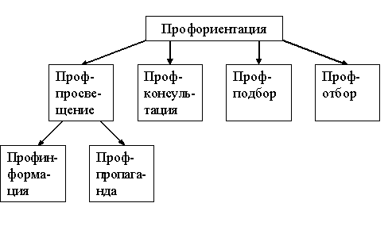

- Професійна освіта;
- Професійна діагностика;
- Професійна консультація;
- Професійний підбір;
- Професійна адаптація.

- ПРОФЕСІЙНА ОСВІТА.

Мета: ознайомлення учнів з професіями, їх змістом, функціями, вимог, що висувають до особистісних характеристик людини.
Професійна освіта умовно ділиться на дві форми: професійну інформацію і професійну пропаганду. Може здійснюватися у вигляді бесід про професії в школі.
Професійна інформація.

Мета: ознайомити молодь з основними професіями та їх спеціальностями.
Професійна пропаганда.

Мета: формування позитивного ставлення до проблем вибору професій і
прагнення молоді до освоєння професій сучасного виробництва.

ЗАХОДИ:
Оформлення кабінету, куточка з профорієнтації:

- “Твоя професійна кар'єра”
- “В світі професій”
- “Складові вибору професії”
- Оформлення стенду (загальношкільний).

- ПРОФДІАГНОСТИКА

Завдання профдіагностики - підбір професій або напрямків професійної освіти у відповідності з:
а) інтересами (вимогами людини до професії);
б) здібностями (вимогами професії до людини);
в) індивідуальними характерологічними особливостями людини.
- ПРОФЕСІЙНА КОНСУЛЬТАЦІЯ.

Мета: надання школярам рекомендацій про вибір виду діяльності на основі всебічного вивчення особистості, її нахилів, здібностей, рис характеру і т. д.
Профконсультація передбачає орієнтацію школяра на великі сфери професійної діяльності, всередині якої йому пропонується розгалужений перелік професій.
- ПРОФЕСІЙНИЙ ПІДБІР (ПРОФПІДБІР) І ПРОФЕСІЙНИЙ ВІДБІР (ПРОФВІДБІР).

Мета: рекомендувати людині конкретну професію відповідно з його можливостями і інтересами, з одного боку, і вимогами діяльності - з іншого боку.
ЕТАПИ І ЗМІСТ ПРОФОРІЄНТАЦІЙНОЇ РОБОТИ В ШКОЛІ:

1-4 класи:

- формування у молодших школярів ціннісного ставлення до праці, розуміння його ролі в житті людини і в суспільстві; розвиток інтересу до навчально-пізнавальної діяльності, заснованої на посильній практичній включеності у різні її види, у тому числі соціальну, трудову, ігрову, дослідницьку.

5-7 класи:

- розвиток у школярів особистісного сенсу в придбанні пізнавального досвіду та інтересу до професійної діяльності;
- уявлення о власних інтересах і можливостях (формування образу “Я”);
- придбання початкового досвіду в різних сферах соціально-професійної практики: техніці, мистецтві, медицині, сільському господарстві, економіки й культури.

8-9 класи:

- уточнення освітнього запиту в ході факультативних занять та інших курсів за вибором;
- групове і індивідуальне консультування з метою виявлення та формування адекватного ухвалення рішення про вибір профілю навчання;
- формування освітнього запиту, відповідає інтересам і здібностям, ціннісних орієнтацій.

10-11 класи:

- Навчання дій по самопідготовці та саморозвитку, формування професійних якостей у обраному вигляді праці, корекція професійних планів, оцінка готовності до обраної діяльності.

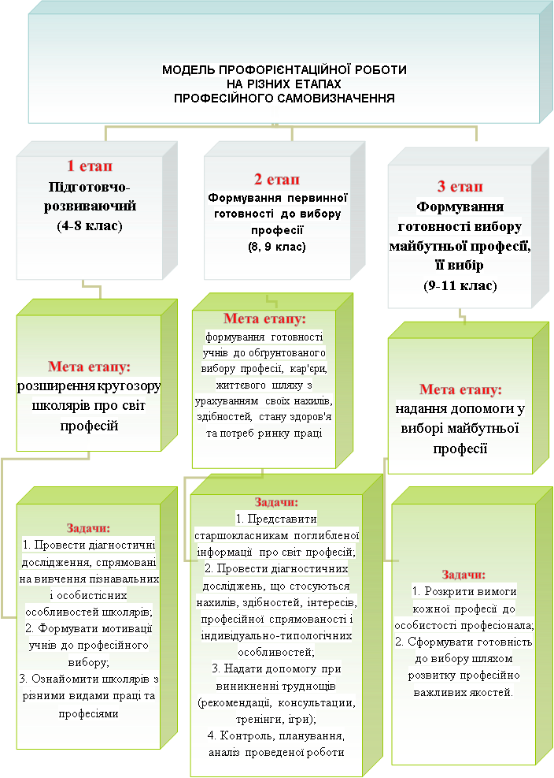
- Обмін досвідом роботи класних керівників 5-11 класів щодо організації профорієнтаційної роботи з учнями
- Класний керівник 7 класу Склярова І.В.
- Класний керівник 9 класу Карпенко О.В.
- Класний керівник 11 класу Некрасова А.В.

В основній школі - розвиток в учнів умінь життєвого ціле покладання, рефлексії, спрямованості на профільне і професійне самовизначення як значущу частину життєвого самовизначення; розвиток умінь самопізнання і самооцінки; підтримка профільно виражених інтересів школярів; розширення знань про світ праці та професій, про специфіку регіонального ринку праці , середніх та вищих навчальних закладах професійної освіти регіону, створення в учнів позитивних установок на цікаві для них види діяльності (Класні керівники Склярова І.В., Карпенко О.В., Некрасова А.В.);
- у старшій школі - розвиток умінь рефлексивної діяльності, самопізнання і самооцінки, допомога у формуванні позитивної адекватної самооцінки;
- підтримка активності учнів, спрямованої на розвиток своїх пізнавальних і професійних інтересів, визначення ближніх і середніх тимчасових життєвих перспектив, створення індивідуальної освітньої траєкторії (з використанням можливостей профільного навчання), що сприяє професійному самовизначенню, продовження роботи з розширення знань про світ праці та професій, шляхи і форми професійної підготовки в обраній сфері діяльності, формуванню професійно значущих якостей. (Класний керівник 11 класу Некрасова А.В.)

Класні керівники спираючись на концепцію, освітню програму і план виховної роботи класу та школи:
- складають для конкретного класу (групи) план педагогічної підтримки самовизначення учнів, що включає різноманітні форми, методи, засоби, що активізують пізнавальну, творчу активність школярів;
- організують індивідуальні та групові профорієнтаційні бесіди, диспути, конференції;
- ведуть психолого-педагогічні спостереження схильностей учнів (дані спостережень, анкет, тестів фіксуються в індивідуальній карті учня);
- допомагають навчається проектувати індивідуальну освітню траєкторію, моделювати варіанти профільного навчання та професійного становлення, здійснювати аналіз власних досягнень, складати
- організовують відвідування учнями днів відкритих дверей у вузах і середніх професійних навчальних закладах;
- організовують тематичні та комплексні екскурсії учнів на підприємства;
- надають допомогу шкільному психологу в проведенні анкетування, учнів та їх батьків з проблеми самовизначення;
- проводять батьківські збори з проблеми формування готовності учнів до профільного та професійного самовизначення;
- організують зустрічі учнів з випускниками школи - студентами вузів, середніх професійних навчальних закладів.
Система профорієнтаційної роботи класного керівника також включає взаємопов'язану діяльність педагогічного колективу загальноосвітньої установи з батьками учнів та іншими соціальними партнерами: управліннями освіти та молодіжної політики; установами додаткової освіти; навчальними закладами професійної освіти; управліннями та установами соціального захисту; управліннями та установами культури і спорту, громадськими об'єднаннями; територіальними відділами і службами зайнятості; міськими та районними військкоматами, ГУВС, ОВС; міжшкільному навчальному комбінаті; центрами профорієнтації; засобами масової інформації.
- Виступ представника центру зайнятості населення м. Волноваха

ІV. ОГЛЯД МЕТОДИЧНОЇ ЛІТЕРАТУРИ

V. ВИСНОВКИ ТА РЕКОМЕНДАЦІЇ

1. Продовження роботи над створенням згуртованого і працездатного колективу.
2. Сприяння тому, щоб зміст і форми колективної творчої діяльності та індивідуальні дії допомагали кожному учневі знайти себе, самовизначитися.
3. Залучення до виховання учнів науковій, культурній та художньої еліти через екскурсії, зустрічі, години спілкування.
4. Сприяння розвитку організаторських умінь і навичок учнів, створення їх іміджу, залучення їх до виконання громадської роботи.
5. Систематичне стимулювання кожної особистості до саморозкриття, саморозвитку, самоформування, залучення до масових заходів, творчих справ, індивідуальна робота з кожною дитиною.
6. Підготовка учнів до усвідомленого вибору професії, визначення свого місця в суспільстві.

7. Заступнику директора з ВР під час навчальної практики спланувати відвідування місцевих підприємств з метою ознайомлення учнів з робочими професіями.
8. Продовжити використання можливостей Internet щодо ринку праці щодо проведення консультації.
9. Практичному психологу продовжити вивчення професійних намірів майбутніх випускників 9, 11 класів.

